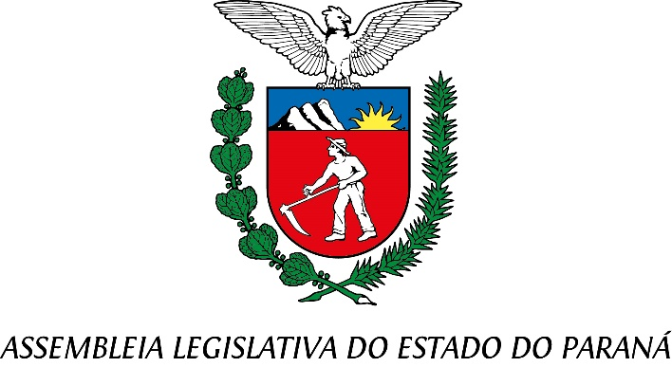

Centro Legislativo Presidente Aníbal Khury

**COMISSÃO DE REDAÇÃO**

**PAUTA DA 66ª REUNIÃO ORDINÁRIA**

**27 DE AGOSTO DE 2025**

**Item 01 – Projeto de Lei nº 109/2025**

**Autoria do Deputado Ricardo Arruda**.

Institui a Semana da Imperatriz a ser comemorada anualmente no mês de setembro.

Relator: Deputado Delegado Tito Barichello

**Item 02 – Projeto de Lei nº 571/2025**

**Autoria do Deputado Alexandre Curi.**

Concede o Título de Utilidade Pública à PSI – Projeto Social Índio, com sede no Município de Maringá.

Relator: Deputado Delegado Tito Barichello

**Item 03 – Projeto de Lei nº 621/2025**

**Autoria do Deputado Gugu Bueno.**

Concede o Título de Utilidade Pública à Associação de Transformação Integral dos Valores Humanos – ATIVAH, com sede no Município de Itaperuçu.

Relator: Deputado Delegado Tito Barichello

**Item 04 – Projeto de Lei nº 652/2025**

**Autoria da Deputada Flávia Francischini.**

Concede o Título de Cidadã Honorária do Estado do Paraná à Senhora Tânia Lopes Anselmo.

Relator: Deputado Delegado Tito Barichello